Έγγραφο απαιτήσεων εμπλεκομένων μερών (StRS)  
Stakeholders Requirements Specification

Εταιρίες διαχείρισης σταθμών διοδίων σε αυτοκινητόδρομους

# Σύνοψη επιχειρησιακού περιβάλλοντος

## 1.1 Επιχειρησιακοί στόχοι

Στόχος αυτού του εγχειρήματος είναι η δημιουργία ενός ηλεκτρονικού συστήματος διαλειτουργικότητας ώστε να καθίσταται δυνατή η διέλευση οχημάτων από σταθμούς που δεν ανήκουν στην εταιρεία που ανήκει το e-pass τους, χρεώνοντας τους κατάλληλα.

Στόχος των εταιρειών διαχείρισης σταθμών διοδίων είναι ουσιαστικά η επίβλεψη των οφειλών που δημιουργούνται μέσω του συστήματος καθώς και ο διακανονισμός των οφειλών τους προς τους υπόλοιπους παρόχους, εάν αυτές υπάρχουν. Συγκεκριμένα, οι εταιρείες θα πρέπει να έχουν πρόσβαση σε αναφορές των οφειλών και με χρήση συγκεκριμένων παρεχόμενων εργαλείων θα εμφανίζονται λεπτομερείς αναλύσεις αυτών σε περιληπτική μορφή (στατιστικοί γράφοι, πίνακες κλπ.). Επιπλέον, στο τέλος κάθε εβδομάδας οι εταιρείες θα ενημερώνονται για τις εκάστοτε οφειλές τους ως προς τις υπόλοιπες εταιρίες καθώς και για τα ποσά που οφείλουν οι υπόλοιπες εταιρίες προς αυτούς. Με την διαδικασία αυτή, κάθε εταιρεία θα μπορεί να επιβλέπει και να ενημερώνεται αναλόγως για τις οφειλές της, με αποτέλεσμα την εξασφάλιση της διαφάνειας και της ορθότητας λειτουργίας του συστήματος.

## 1.2 Περίγραμμα επιχειρησιακών λειτουργιών

Μέσω του ηλεκτρονικού συστήματος διαχειριζόμαστε όγκο δεδομένων σχετικά με τις χρεώσεις της κάθε εταιρείας. Αυτά τα δεδομένα θα είναι προσβάσιμα από τους παρόχους των διοδίων, έτσι ώστε να μπορούν να δουν και να επεξεργαστούν στοιχεία σχετικά με τις συνολικές οφειλές (όπως ετήσια ή μηνιαία ενημέρωση χρεώσεων).

Στο σύστημα μας έχουν υλοποιηθεί δύο τρόποι επικοινωνίας του χρήστη με το λογισμικό. Ο ένας είναι η γραφική διεπαφή χρήστη (GUI) και ο άλλος το τερματικό εντολών χρήστη (CLI). Οι λειτουργίες που παρέχονται στους χρήστες καθώς και η υποστήριξη τους από τις διεπαφές παρατίθενται στον παρακάτω πίνακα.

|  |  |  |  |
| --- | --- | --- | --- |
| **Λειτουργία** | **Τύπος δεδομένων** | **Υποστήριξη CLI** | **Υποστήριξη GUI** |
| Υπολογισμός οφειλών άλλων λειτουργών διοδίων προς αυτόν | JSON, CSV | Ναι | Όχι |
| Πληροφορίες σχετικά με τον αριθμό διελεύσεων σε δοσμένο εύρος ημερομηνιών | JSON, CSV | Ναι | Όχι |
| Ανάλυση χρεώσεων διελεύσεων συγκεκριμένων λειτουργών από σταθμούς του συγκεκριμένου παρόχου | JSON, CSV | Ναι | Όχι |
| Διελεύσεις ανά σταθμό | JSON, CSV | Ναι | Όχι |
| Διακανονισμός οφειλών προς άλλο πάροχο | Πίνακας δεδομένων | Όχι | Ναι |

Παρακάτω δίνεται το αντίστοιχο UML Activity Diagram.

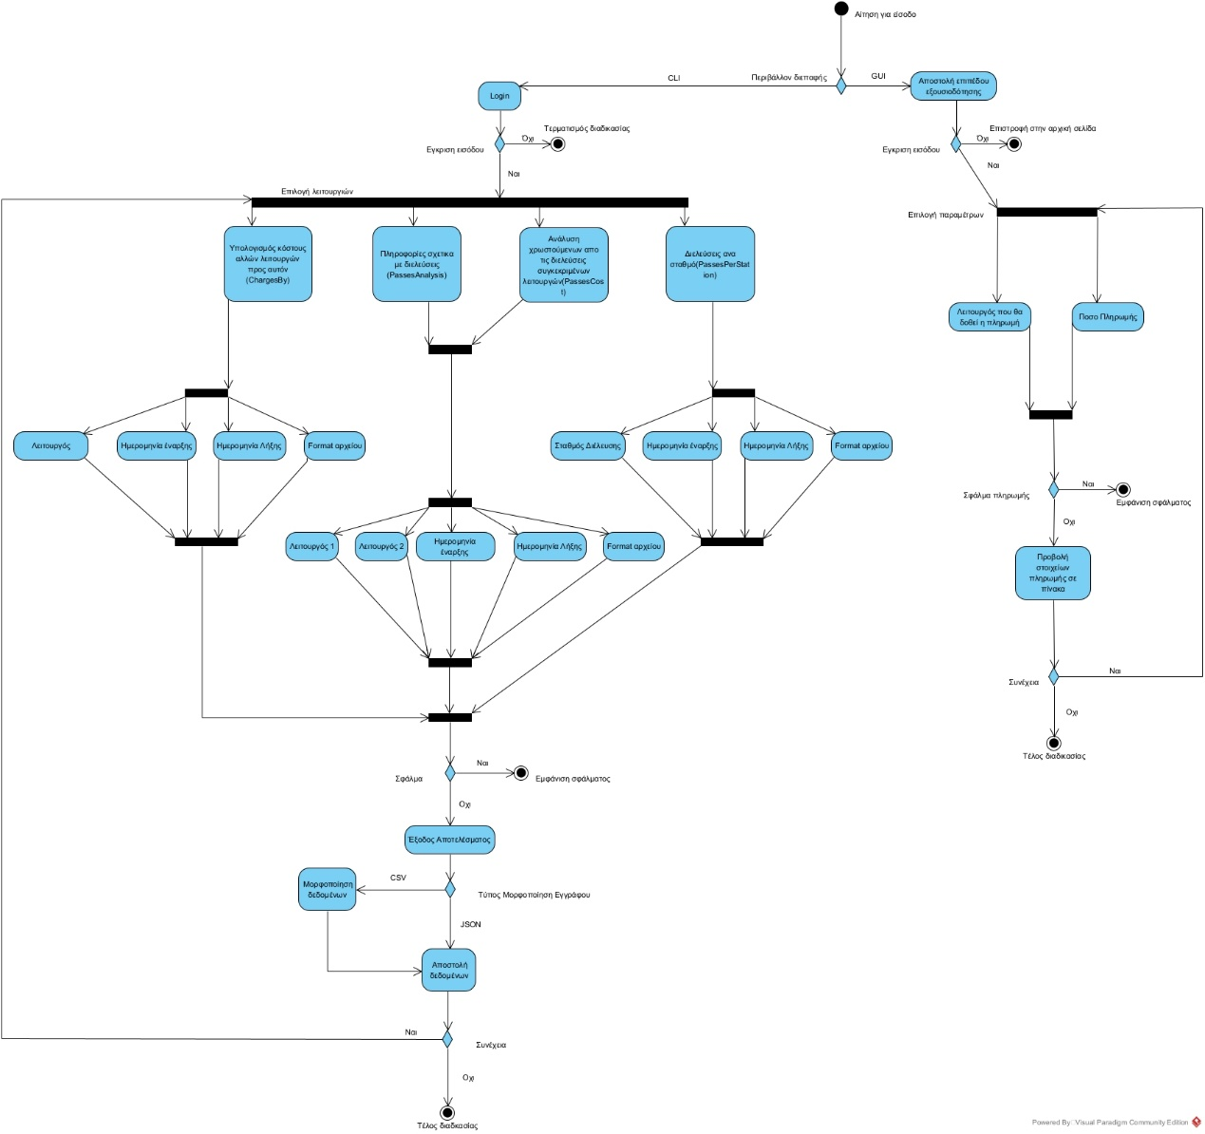

## 1.3 Δείκτες ποιότητας

* Πλήθος χρηστών/εταιριών.
* Πλήθος κριτηρίων για επιλογή από την βάση δεδομένων και αρκετοί πίνακες για την σωστή κατανομή και εμφάνιση τους.
* Εξακρίβωση καταχωρήσεων και ορθή εισαγωγή δεδομένων με σκοπό την αποφυγή ανακριβών δεδομένων (συνεχής διαδικασία testing).
* Σύστημα ανατροφοδότησης για άμεση επικοινωνία με την διαχειριστική ομάδα.
* Κατάλληλος σχεδιασμός UI έτσι ώστε να είναι εύκολη και γρήγορη η πρόσβαση και η απεικόνιση των δεδομένων που υποστηρίζονται από αυτό.
* Συγκεκριμένη και οργανωμένη δομή αρχείων για εύκολη συντήρηση και επιδιόρθωση σφαλμάτων.
* Ύπαρξη λογισμικού build and run, που θα μπορεί να εκκινήσει σε λίγα λεπτά από την στιγμή εγκατάστασης του το σύστημα.

# Αναφορές - πηγές πληροφοριών

Ν/Α

# Έκθεση απαιτήσεων χρηστών

Οι κυριότερες απαιτήσεις των εταιριών διαχείρισης σταθμών διοδίων είναι οι εξής:

* Φιλικό περιβάλλον χρήστη στο οποίο θα μπορούν οι εταιρίες με ειδικά credentials να συνδεθούν και να αλληλεπιδράσουν με το διαθέσιμο περιεχόμενο.
* Περιληπτικές αναφορές οφειλών ως προς και από τις άλλες εταιρίες σε μεταβαλλόμενα από τον χρήστη χρονικά διαστήματα.
* Δυνατότητα υπολογισμού οφειλών μεταξύ εταιριών.
* Προβολή πινάκων που θα περιέχουν στοιχεία σχετικά με τις οφειλές.
* Εργαλεία που θα διευκολύνουν την ανάλυση των χρεώσεων και την αναζήτηση πληροφοριών στο σύστημα (υλοποίηση αναζητήσεων οφειλών μόνο με εισαγωγή τριών ή τεσσάρων δεδομένων).
* Ασφαλή σύνδεση στο σύστημα με χρήση σωστών credentials και εξασφάλιση σύνδεσης με την χρήση cookies.

# Περιορισμοί στο πλαίσιο του έργου

Για την σύνδεση στην πλατφόρμα, θα πρέπει οι λειτουργοί διοδίων πρέπει να διαθέτουν κατάλληλους λογαριασμούς, οι οποίοι θα παρέχονται από τους δημιουργούς του ηλεκτρονικού συστήματος. Οι λογαριασμοί αυτοί θα τους δίνουν ένα συγκεκριμένο επίπεδο ασφάλειας και ένα μοναδικό αναγνωριστικό (token) το οποίο θα τους δίνει πρόσβαση στα κατάλληλα μέρη των διεπαφών της εφαρμογής. Επίσης ο κάθε λειτουργός επιτρέπεται να πραγματοποιήσει προβολή αναλυτικών στοιχείων οφειλών και δεδομένα μόνο εφόσον αφορούν αυτόν ή ομάδα λειτουργών στην οποία αυτός περιέχεται. Επιπλέον, μπορεί να ενημερώσει τις οφειλές του προς τους άλλους παρόχους μετά την υποβολή έγκυρου πιστοποιητικού στο σύστημα.

# Παράρτημα: ακρωνύμια και συντομογραφίες

UI: User Interface

GUI: Graphical User Interface

CLI: Command Line Interface

CSV: Comma Separated Values

JSON: JavaScript Object Notation